TISKOVÁ ZPRÁVA
KABINETU PRO STANDARDIZACI
Při příležitost Dne s Českou kvalitou

Ocenění pro hřiště a sportoviště
V Praze – 2022-10-16;
Národní program Česká kvalita měl i v roce 2022 „svůj“ den – Den s Českou kvalitou. Konal se dne 12. října v prostorách Ministerstva průmyslu a obchodu.
Hlavním cílem Národního programu (viz www.narodniportal.cz) je rozvíjet jednotný systém, který umožňuje zviditelnit důvěryhodné a nezávislé značky kvality, které jsou založené na objektivním ověřování kvality výrobků nebo služeb třetí stranou a vyloučit značky bez vypovídací schopnosti, které jsou jako informace pro spotřebitele zavádějící. Na národním portálu najdete komplexní informace k akci.
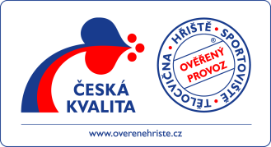
Součástí Národního programu je i značka kvality Hřiště – sportoviště – tělocvična – Ověřený provoz. Nabízíme ji provozovatelům jako nástroj k prokázání dodržování norem a správné praxe. Poskytuje garanci kvality a bezpečnosti veřejných zařízení pro provozovatele i pro rodiče a pedagogický či jiný dozor. Značka je licencí zpřístupněna žadatelům, kteří chtějí prokázat splnění a následné dlouhodobé dodržování shody provozovaných herních a sportovních prvků s požadavky legislativy a evropských norem, a i bezpečný provoz veřejného zařízení. Stav je každoročně ověřen nezávislou inspekční kontrolou – auditem. Informace k problematice bezpečného provozu dětských hřišť a sportovišť shromažďujeme na webu na adrese https://www.overenehriste.cz/, včetně přehledu o přiznaných značkách kvality – zde.
Na slavnostní akci na MPO převzali cenu tentokrát dva výrobci.

IMPERIAL BAU, stavební společnost s.r.o., Praha/Veleň, za výrobu a dodání skatebordingového hřiště – místo: Aktivity park u rybníka Svět, Třeboň. Ocenění přebíral pan Ortenčík, jednatel firmy.
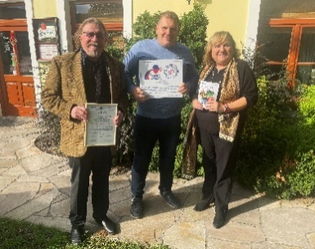 | 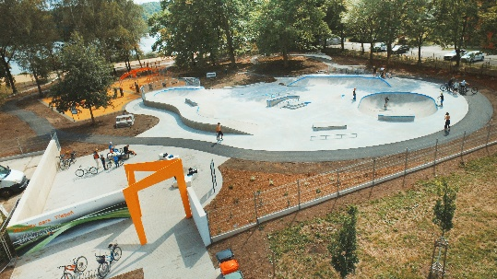 | 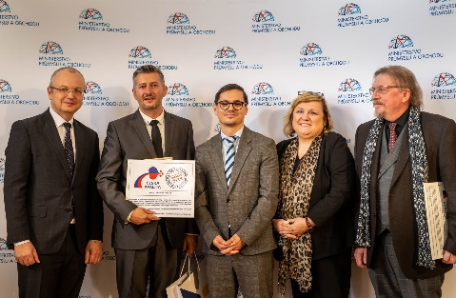

TR Antoš s.r.o., Turnov, za výrobu a dodání dětského hřiště z akátového dřeva; místo: Dětské hřiště při Základní škole Příšovice. Ocenění přebíral pan Zahradníček, ředitel firmy.
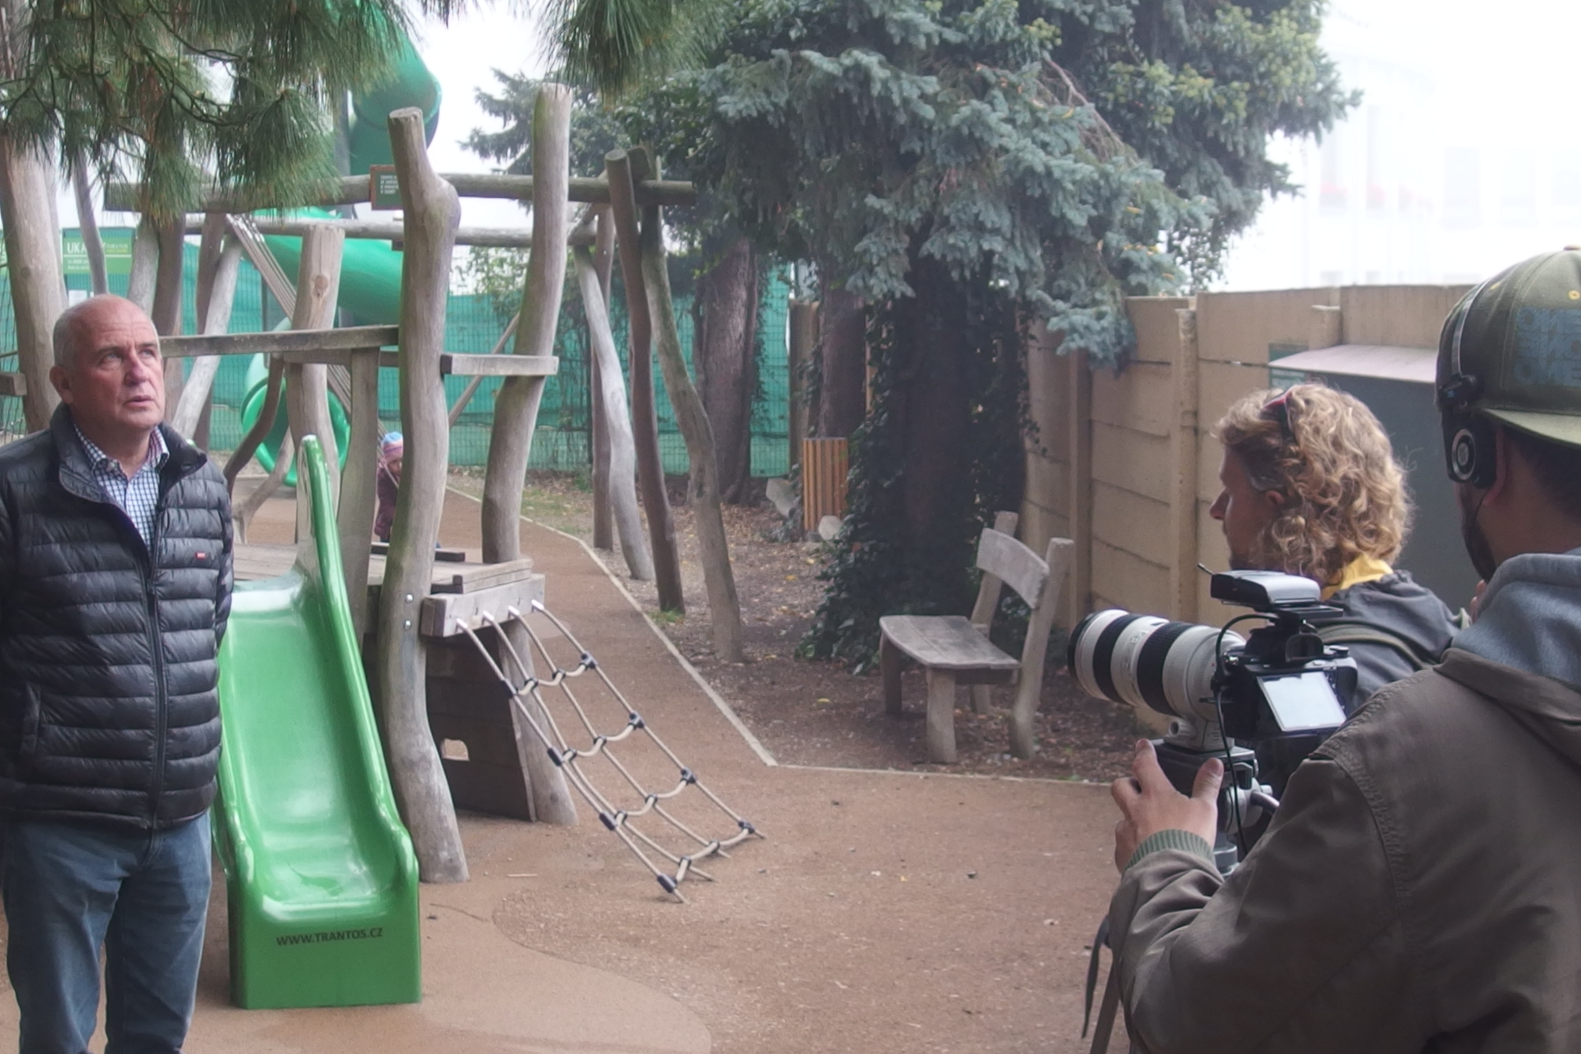 | 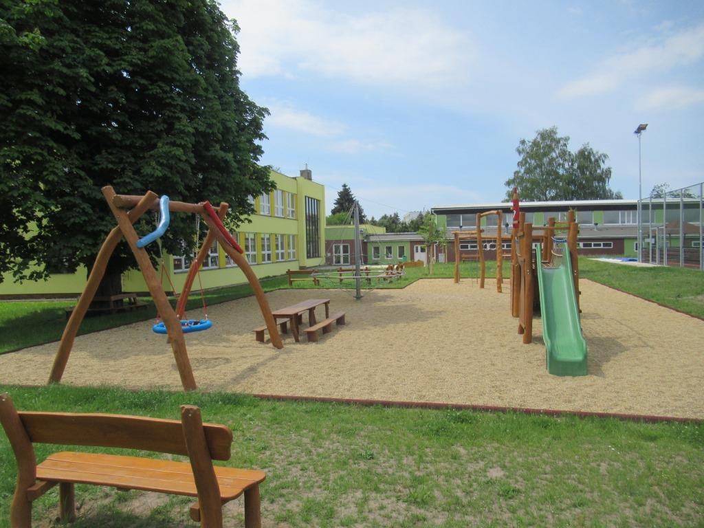 | 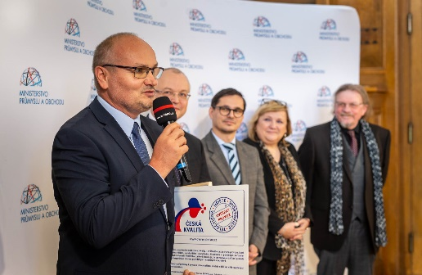

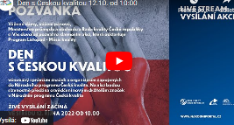
Celý průběh Dne s Českou kvalitou můžete shlédnout na YouTube prostřednictvím národního portálu zde - https://www.narodniportal.cz/den-s-ceskou-kvalitou-2/.
Vystoupení L. Dupala, ředitele Kabinetu pro standardizaci a předsedy Řídicího výboru Národního programu Česká kvalita k prezentaci Národního programu začíná v čase 1:51:00 a předání ocenění dvěma výše zmíněným firmám si můžete vyvolat v čase 1:58.00.

Kontakty, informace
Ing. Libor Dupal, ředitel Kabinetu pro standardizaci, dupal@konzument.cz; 602561856
Zdeňka Houžvičková, předsedkyně Komory SOTKVO, sotkvo@volny.cz, tel. 603520407

Profesní komora "SOTKVO" je dobrovolnou, nezávislou, nepolitickou organizací sdružující fyzické i právnické osoby, které se profesně angažují v kontrolní činnosti, výrobě, montážích, nebo opravách zařízení tělocvičen, hřišť a dětských hřišť.
Keteňská 18, 193 00 Praha 9, 603 520 407, 732 328 298, sotkvo@volny.cz, www.sotkvo.cz
Sdružení českých spotřebitelů, z.ú. (SČS) si klade za cíl hájit oprávněné zájmy a práva spotřebitelů na vnitřním trhu EU a ČR, přičemž zdůrazňuje preventivní stránku ochrany zájmů spotřebitelů: „Jen poučený spotřebitel se dokáže účinně hájit“. SČS působí v řadě oblastí - pokrývají odbornosti ve vztahu ke kvalitě a bezpečnosti výrobků včetně potravin, technické normalizaci a standardizaci, kvalitě a bezpečnosti služeb včetně služeb finančního trhu aj.
Pod Altánem 99/103; 100 00 Praha 10 – Strašnice; +420 261263574, scs@konzument.cz; www.konzument.cz
Kabinet pro standardizaci, o.p.s. (KaStan) je nezávislou obecně prospěšnou společností založenou Sdružením českých spotřebitelů. Cílem je zvyšování bezpečnosti a kvality výrobků a služeb vytvářením a podporou funkce nástrojů zajišťujících účinné zapojení spotřebitelů do standardizačních procesů (technická normalizace, certifikace a posuzování shody, akreditace, dozor nad trhem), včetně uplatňování technických předpisů a norem.
Pod Altánem 99/103; 100 00 Praha 10 – Strašnice; +420 602561856 normy@top-normy.cz; www.top-normy.cz

